（B78P）顾客特殊要求
更新项目序号 | 更新项目名称 | 更新时间 | 客户协议编号
共用部分 | 8工程处理办法附件2.2.6）-9）;  2.3.12)-16);2.4.13);2.5.7)-9);2.6.2)、4）、10）；4.其他1-5 | 20231008 | 330771云尖通用EQ加入客规涂成松2023-09-22顾客质量要求评审表
共用部分 | 3.阻焊，字符3） | 20231008 | 330771云尖通用EQ加入客规涂成松2023-09-22顾客质量要求评审表
预审部分 | 2.3），4）；4 | 20230811 | 330771云尖与PCB供应商工程确认操作规范V1.1涂成松2023-08-09顾客质量要求评审表
CAM部分 | 1 | 20230725 | 330771云尖刚性PCB检验标准V1.0涂成松2023-04-19顾客质量要求评审表
预审部分 | 1-3 | 20230725 | 330771云尖与PCB供应商工程确认操作规范V1.0& 规问题处理办法V1.0涂成松2023-04-19顾客质量要求评审表
共用部分 | 1-8 | 20230725 | 330771云尖刚性PCB检验标准V1.0涂成松2023-04-19顾客质量要求评审表
备注：更新的内容以蓝色字体显示。

共用部分：
1.孔
1）孔性能指标
PTH孔 | 2级标准
平均铜厚 | ≥ 25um
单点铜厚 | ≥ 20um
深镀能力 | ≥60%
机械埋/盲孔平均孔铜厚度 | ≥ 20um
机械埋/盲孔局部区域铜厚 | ≥18um
激光盲/盲孔最小铜厚 | ≥13um
POFV铜厚 | ≥10um
2）包覆电镀从孔壁延伸到表面，且表面延伸宽度≥25um，形成孔环状；
对于通孔、盲\埋孔跨越叠层数≥2层时，包覆电镀厚度≥5um;
对于盲\埋微孔，包覆电镀厚度≥5um;
对于位于芯板上的埋孔（2层）, 包覆电镀厚度≥5um;
3）孔公差
孔径(mm) | Φ≤ 0.3 | 0.3<Φ≤ 0.8 | 0.8<Φ≤ 1.6 | 1.6<Φ≤2.49 | 2.49<Φ≤6.0 | >6.0
PTH孔公差(mm) | +0.076/-∞ | ±0.076 |  |  | +0.15/-0 | +0.3/-0
NPTH孔公差(mm) | ±0.05 | ±0.05 | ±0.08 | +0.10/-0 | +0.10/-0 | +0.3/-0
定位孔公差（mm） | ±0.076
异型孔公差（mm） | ±0.10mm
ICT测试孔公差（mm） | ±0.076
对于纸基板，如客户指定或认可冲孔成型方式，则其孔径公差为：
孔径￠≤0.8mm时，公差为±0.10mm；
孔径￠＞0.8mm时，公差为±0.20mm。
4）阶梯孔
项目 | 要求
大孔角度及公差 | 按照gerber要求，角度公差±5°
大孔孔径d1 | 当θ＜180°时，孔径及孔径公差和常规PCB保持一致；  当θ=180°时，孔径公差为±5mil
小孔孔径d2 | 孔径及孔径公差和常规PCB保持一致
深度公差 | 如下图，默认的需控制的为大孔深度h，公差为±0.20mm，大孔深和小孔深为封闭公差。

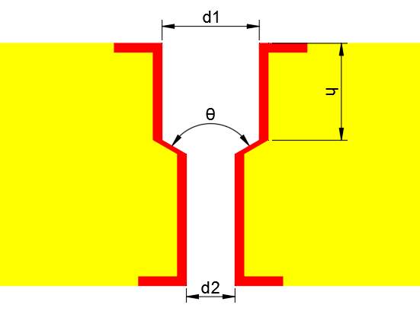
5）阶梯板
检验项目 | 要求
如下图，阶梯槽流胶长度L | ≤0.5mm
深度公差H | ±0.25mm
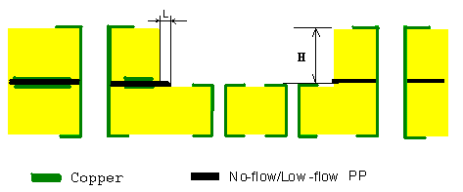
6）控深铣阶梯槽
检验项目 | 要求 | 备注
尺寸(W)公差 | +/-0.13mm
深度（H）公差 | ±0.20mm | 默认控制铣槽深度
槽壁与内外层导体间距S | ≥0.5mm | 槽壁金属化除外
默认铣槽内角 | 0.5mm
槽底流胶宽度d | ≤0.25mm
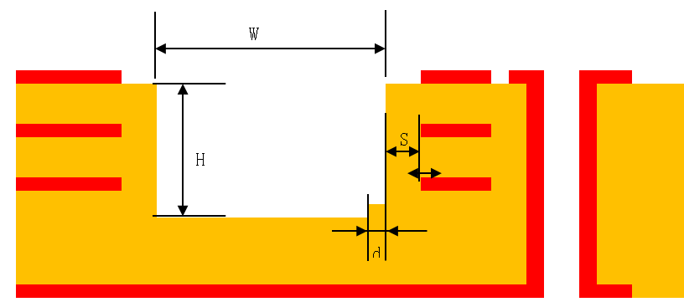

7）侧壁金属化控深铣
项目 | 要求 | 备注
深度尺寸(a)公差 | +/-0.13mm | 除非特别说明，a值默认0.3mm
宽度尺寸（b）公差 | ±0.13mm | 除非特别说明，b值默认0.3mm
控深介质余厚c | 0.3mm | 0.3mm为最小值
焊盘距离铣槽边缘最小距离d | 0.3mm
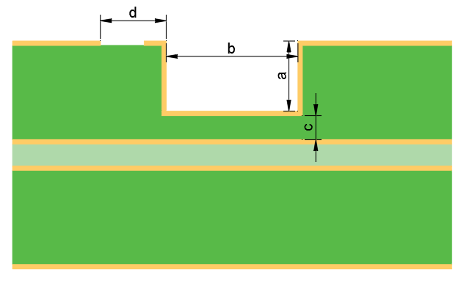
8）沉头孔（锥形孔）
项目 | 要求
孔径(d)公差 | 同常规孔公差
深度(H)公差 | ±0.20mm
角度（θ）及公差 | 默认45°±5°
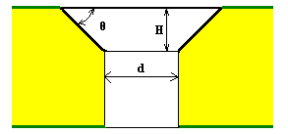
9）背钻孔
项目 | 要求
PTH孔径（d1） | 孔径及孔径公差和非背钻孔保持一致
背钻NPTH孔径（d2） | 不要求
背钻残留stub（h2） | 参见Gerb要求，且≥2mil
背钻段各层走线/铜面 | NPTH孔不露线、不露铜
背钻孔塞孔 | 非压接孔：允许树脂塞孔；  压接孔：不允许。  注：禁止使用阻焊塞孔，树脂塞孔时，背钻孔必须塞孔且同时填充背钻段与非背钻段。

10）微孔孔径公差
类型 | 孔径公差 | 备注
微孔 | ±0.025mm | 微孔孔径为金属化前直径。如下图 “A”
机械钻孔式埋孔 | ±0.076mm | 此处“孔径”指成孔孔径

2.线路，焊盘
1）焊盘尺寸公差
SMT焊盘 | 宽度≥20mil | +5％ / -10%
SMT焊盘 | 宽度＜20mil | ±10%
插件焊盘 | ±2mil

2）图形定位精度（CAM提供最远MARK点的距离图给生产）
PCB尺寸 | 长度≥600mm | ≤5mil
PCB尺寸 | 长度＜600mm | ≤3mil

3.阻焊，字符
1）字符颜色：只印在阻焊上选用白色；只印在ROGERS等白色板材上可选用黑色；若同时印在阻焊和白色板材上，可选用其他易分辨的颜色。
2）0302条码区域丝印油墨厚度10～30um，表面要保证平整
3）阻焊厚度≥0.01mm（其中拐角位置≥0.005mm），且阻焊最高点未高出SMT焊盘0.035mm
4）焊盘空距≥7.5mil的贴装焊盘间有阻焊桥。
4.标记
1）蚀刻标记与焊盘的距离≥0.2mm。

5.表面处理
镀层 | 2级标准
只用于板边接点而不用于焊接的金层 | ≥0.8um
用于焊接的金层 | 0.05～0.15um
只用于板边连接的镍层 | ≥2.5um
焊锡(LF-HASL)层厚度 | 用于焊接的焊盘：1～25um  不用于焊接的焊盘：1-50um
孔内焊锡(LF-HASL)层 | 满足孔径公差的要求
裸铜 | 不可出现
OSP(Entek HT Plus) | 0.25~0.55um
OSP(Glicoat F2/F3) | 0.15~0.3um
ENIG | Ni: ≥3um
ENIG | Au: ≥0.05 um
ENEPIG（用于焊接） | Ni: ≥3um
ENEPIG（用于焊接） | Pd：0.05~0.15um
ENEPIG（用于焊接） | Au：0.05~0.15um
ENEPIG（Thick Pd） | Ni: ≥3um
ENEPIG（Thick Pd） | Pd：0.3~0.5um
ENEPIG（Thick Pd） | Au：0.05~0.15um
ImTin | 0.8-1.2um

2）侧壁电镀
侧壁电镀铜厚≥20um。
侧壁电镀宽度公差按+/-0.3mm
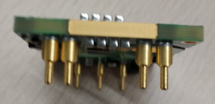

3）金手指引线：分级金手指：金手指末端无电镀引线残留，侧边允许引线残留。
平针金手指：无电镀引线，或电镀引线在侧边。对于电镀引线在侧边的设计，不允许有金属毛刺。
当金手指宽度≥40mil时：金手指电镀引线不允许进入金手指中间1/2宽度区域：A=1/2W。
当金手指宽度＜40mil时，金手指电镀引线不允许进入金手指中间1/3宽度区域：A=1/3W。

6.外形
1）金手指斜边
抛斜边角度(下图θ)公差范围:±5°；
金手指抛斜边深度（下图A）公差范围: ±0.13mm；(30≤θ≤45°)
金手指抛斜边深度（下图A）公差范围: ±0.18mm；(θ＜30°)
2）外形公差
长宽度尺寸 | 公差
长宽尺寸＜150mm的 | ±0.13mm
150mm≤长宽度尺寸≤300mm时 | ±0.2mm
长宽度尺寸大于300mm时 | ±0.25mm
板内所有铣空区 | ±0.13mm
位置尺寸 | ±0.2mm
3）V-cut
V-CUT角度规定：当板厚1.0mm≤h＜1.8mm时，V-CUT角度 =45°；当板厚1.8mm≤h＜3.0mm时，V-CUT角度 =45° 或 60°；V-CUT角度公差控制+/-5°
V-CUT剩板厚规定：当板厚尺寸h≤0.8mm时，双面V-cut保留部分要求为b=0.35± 0.1mm；当板厚尺寸0.8mm<h<1.6mm时，双面V-cut保留部分要求为b=0.4±0.1mm；当板厚尺寸h≥1.6 mm时，双面V-cut保留部分要求为b=0.53±0.13mm。

7.叠层
1）.板厚公差
板厚（mm） | 公差（mm）
1.0及1.0以下 | ±0.1
大于1.0小于等于1.6 | ±0.14
大于1.6小于等于2.0 | ±0.18
大于2.0小于等于2.4 | ±0.22
大于2.4小于等于3.0 | ±0.25
大于3.0 | ±10%

2）.翘曲度
单板 |  | 背板最大弓曲/扭曲度
板的状况 | 最大弓曲/扭曲度 | 背板最大弓曲/扭曲度
无SMT的板 | 0.7％ | 1％，同时最大变形量≤4mm；
板厚< 1.6mm的SMT板 | 0.7％ | 1％，同时最大变形量≤4mm；
板厚≥1.6mm的SMT板 | 0.5％，同时最大弓曲变形量≤1.5mm； | 1％，同时最大变形量≤4mm；

8.工程处理办法（具体见附件PCB常规问题处理办法V1.0）
预审部分：
- 材料要求
1）设计文件未指定时，默认使用标准粗糙度铜箔（STD/HTE）。
客户设计文件指定的低粗糙度铜箔类型和要求：
RTF：反转铜箔，铜箔表面粗糙度Rz≤3.5um；
RTF2：反转铜箔，铜箔表面粗糙度≤2.5um；
HVLP：铜箔表面粗糙度Rz≤2.0um。
HVLP2：铜箔表面粗糙度Rz≤1.5um。
HVLP3：铜箔表面粗糙度Rz≤1.0um。
2）2/4/6默认FR4的必须采用TG150，限定在生益、联茂、上海南亚、华正、台湾南亚、建滔（必须采用A级料）、台耀、台光等常用板材范围内；
3）默认Hi-TG FR4的在IT180A和S1000-2M中选择；

2.EQ要求
1）同样板名同一版本的PCB工程问题，应放在同一问题单中进行确认，如果在前次确认完成后又发现新问题需要确认，必须和客户重新进行确认，新的问题在原问题单最后增加行数进行添加。对于第二次以上的确认邮件，附件的内容应该包含前面所有确认邮件的附件内容。
2）确认邮件必须包含“关于厂家中文（英文）名称＋客户的订单号＋板名+CAM_版本+（PCB厂家内部代码）的确认邮件”
举例：邮件标题为：关于XX电路 KF09C03G81 rtw1lpm4CAM_VC（F/N：2p4310）的确认邮件
注：若收到客户订单，而订单号尚未确定时，可暂时不加订单号信息。
3）EQ的EXCEL文件命名为：厂家简称_板名CAM_版本.xlsx。用附件模板给客户提EQ
4）确认内容设计层叠/阻抗的，除了在3）问题表单中列行说明外，还应按照标准层叠/阻抗询问表模板作为附件进行。如附表
5）EQ主送PM：王伟超wangweichao@cloudnineinfo.com
王志鑫wangzhixin@cloudnineinfo.com
张微zhangweib@cloudnineinfo.com
张云飞zhangyunfei@cloudnineinfo.com
抄送采购CEG：冷卫军lengweijun@cloudnineinfo.com
采购员徐洋波ydd.xuyangbo@cloudnineinfo.com

3.文件审阅要求
1）线路板基本信息，PCB设计drill层相应信息都可查询，如下图所示

- 阻抗、叠层、层数、表面处理、板厚、材料、拼版等参考drill层
3）DWG NOTE极其重要，其中编号为CNIT-10002002-201的文件，任何一条信息不可漏看。

4. 版本变更升级EQ确认
版本变更升级（如VA升级到VB，VB升级VC等等）EQ确认，继承参考前版本的EQ，并附上前版本EQ资料，在EQ中增加说明参考前版本回复，避免重复确认问题。
且升级版本必须发EQ重新确认。

CAM部分：
- 测试电压≥200V,短路电阻：20MΩ，开路电阻：20Ω。

